PEDIDO DE PROVIDÊNCIAS Nº 2761/2021
Limpeza e desassoreamento do Arroio Wiesenthal, na Rua Alícia Müller, próximo ao nº 933 no Bairro Canudos.
Solicita-se, após os trâmites regimentais, que seja enviada cópia da presente proposição ao Poder Executivo, para que realize as seguintes providências:

Limpeza e desassoreamento do Arroio Wiesenthal, da Rua Alícia Müller, próximo ao nº 933, no Bairro Canudos. A situação do Arroio Wiesenthal, no trecho citado, está se tornando crítica. O arroio está bastante assoreado, com bancos de areia e muita vegetação. Esta situação deixa os moradores, principalmente da Vila Iguaçu, apreensivos e com medo, pois ali o arroio começou a transbordar em dias de chuva mais intensas, e as águas acabam invadindo ruas, pátios e casas, fato que não acontecia mais na vila.
Novo Hamburgo, 14 de julho de 2021.

Vereador Ito Luciano

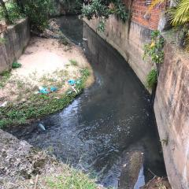
Obs.: Redação conforme original do autor.
/APS/NS

